[도시환경공학부] 2018년도 1학기 창의시스템구현 신청 안내
* 2018년 1학기 졸업예정인 1트랙 기준 도시환경공학부 학생들은 아래 공지내용을 숙지하여 신청 및 진행 바랍니다.

- 신청대상
- 2018년 1학기 졸업 예정자 (8학기 차 재학생, 초과 등록생, 조기졸업 신청자)

- 주요 일정
일정 | 기간
포털 신청마감 | 2018년 03월 02일(금)
프로젝트 수행기간 | 2018년 1학기 중
포스터 제출마감 | 2018년 5월 26일(토)
보고서 제출마감 | 2018년 6월 2일(토)
포스터 발표회 | 2018년 6월 1일(금) 오후 2시

- 신청방법
- 구 교육과정 및 신 교육과정 학생 공통
① 주 지도교수님 및 공동 지도교수님께 개별 연락 후 사전 협의
② “포털 – 수강 – 창의시스템구현” 메뉴에서 지도교수님과 공동 지도교수님 선정 및 프로젝트 관련 정보 입력
- 구 교육과정 학생
- 학기 수강신청 및 정정기간 중 “포털 – 수강신청” 메뉴에서 본인의 1트랙 및 2트랙에서 개설한 창의시스템구현 과목(각 1학점)을 모두 신청 -> 총 2학점 수강신청

- 평가 방법
- 학기 중 자율적으로 프로젝트 수행계획 수립하고 지도교수님과의 주기적인 면담 혹은 첨삭 요청 등을 통해 제출마감일 전까지 보고서 작성 완료
- 완성된 보고서 업로드 : “포털 – 수강 – 창의시스템구현 – 첨부파일”
- 주 지도교수님 및 공동 지도교수님께 업로드한 보고서의 평가 개별적으로 요청
- 지도교수님 두 분은 A,B,C,F 중 하나의 점수를 부여
(A,B,C : 통과 / F : 미통과)
-> 두 분 모두 통과 처리를 해야 최종 통과

- 포스터 제출 및 발표
-> 포스터 제출 후 포스터 발표회에 참여해야 학점 인정
① 포스터 시안 최종 완성본 형태 : PPT 파일 한 장으로 전체자료 제작 후
PDF파일(가로 70CM * 세로 90CM)로 변환하여 제출
-> minsun4567@unist.ac.kr로 제출
-> 파일 제출 후 제작에 들어가면 수정 X ! 미리 주 지도교수님께 확인 받은 후 제출!!!
-> 제출 시 제목 & 파일명 : “창의시스템구현포스터시안_이름(학번)” 으로 제출
② 제출기한 : 5월 26일(토)
-> 업체작업 5일 소요 예정 / 미 제출 시 본인이 직접 포스터 주문&제작해야 함
③ 포스터 발표회 : 6월 1일(금) 오후 2시 / 108동~110동 1층 로비
④ 포스터 예시(뒷 페이지 참조)

- 보고서 양식
- 영문 작성을 원칙으로 하며 분량은 항목 당 100단어 이상 작성
- 글자크기 : 11pt / 폰트 : Times New Roman / 글자색 : 흑색
(수치 및 그림 등의 붙임자료는 컬러 가능)
③ 참고문헌 작성 방법 : ACS, AMS, APA, IEEE, Harvard 중 선택 가능하나, ACS 권장

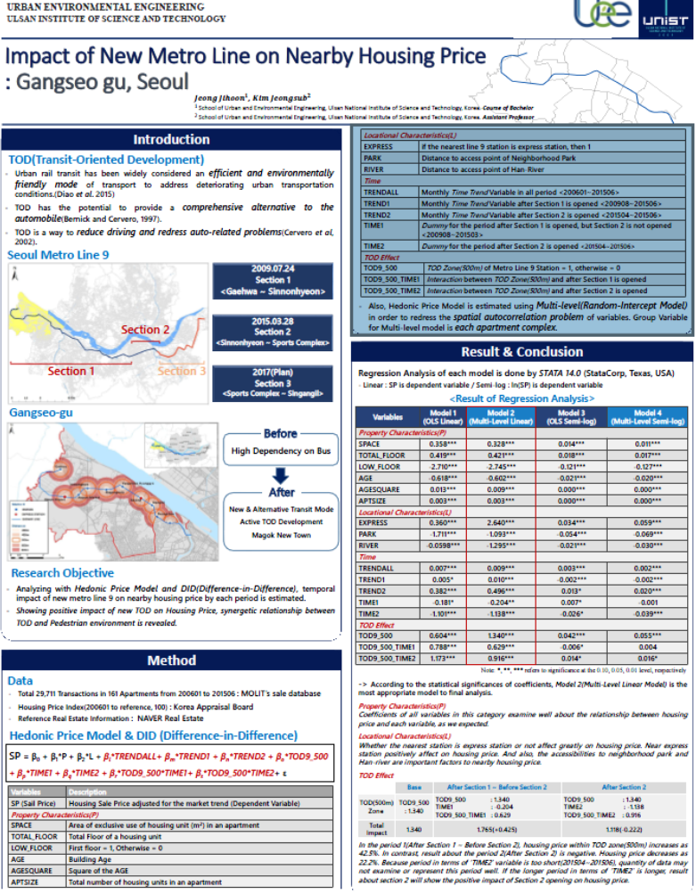
< 정지훈(20165263) 학생의 포스터>
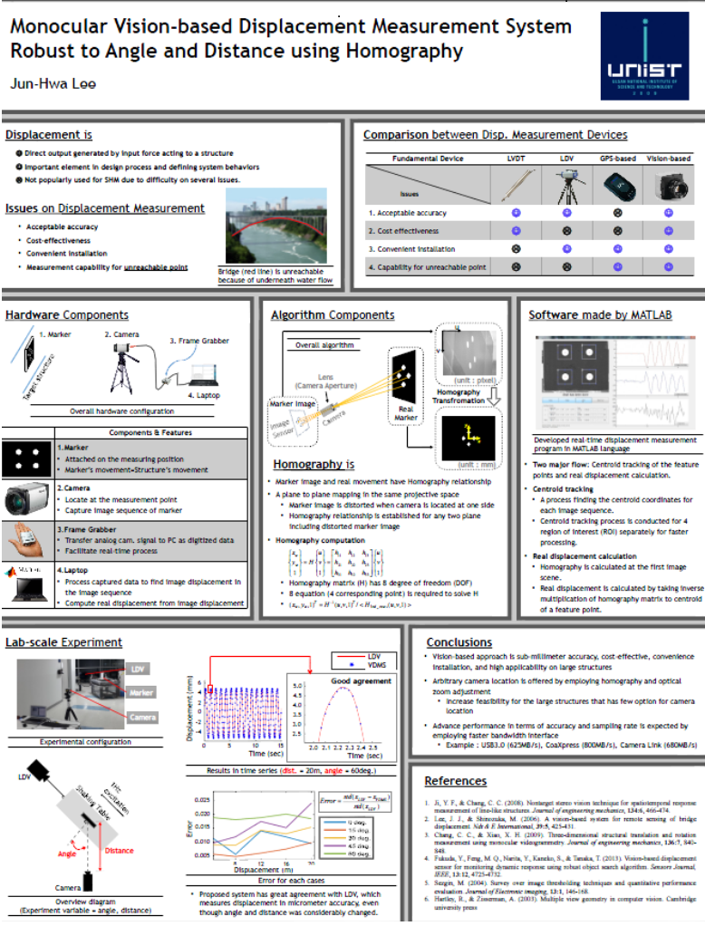
< 이준화(20165228) 학생의 포스터>
FAQ
- 창의시스템구현 지도교수 선정
① 주 지도교수님 및 공동 지도교수님은 본인의 1트랙 및 2트랙 소속에서 각각 1분씩 선정할 것 권장 (1명만 선정 X)
② 본인 소속 트랙과 다른 학부/트랙 교수님을 지도교수님으로 선정하는 것은 해당 교수님 및 지도교수님과 사전협의 및 동의 하에 가능
-> 주 지도교수님 및 공동 지도교수님을 사전 협의 및 동의를 구하지 않고 임의로 선정하여 신청한 경우 F 평가를 받을 수 있음 : 반드시 주 지도교수님 및 공동 지도교수님과 직접 면담 혹은 메일/전화상담 등을 통해 승인을 받은 후 포털 신청 처리

- 창의시스템구현 프로젝트 주제 선정
-> 창의시스템구현 프로젝트 : 4년간의 학부 과정에서 습득한 창의적 융합전공 수행성과를 보고서의 형태로 평가 받는 졸업과제의 일환
① 본인이 직접 참여한 연구 관련 내용
EX) 연구인턴십에서 수행한 연구, 소속 교수님 LAB에서 진행 중인 연구 등
② 관심 있는 분야에 대한 논문 리뷰
EX) 최신 연구동향 관련 논문 5편 리뷰

- 그 외
- 창의시스템구현 지도교수님은 학사 지도교수님으로 선정해야 함? 2트랙은 지도교수님이 안 계신데 어떡함?
- 학생이 진행하고자 하는 분야에 있어 조언과 지도를 해주실 수 있는 교수님 두 분을 직접 선정해야 함

- 구 교육과정 학생은 1트랙 1학점, 2트랙 1학점 총 2학점이니 보고서 2개 써야 함?
- 1개의 융합 보고서를 작성해서 주 지도교수님과 공동 지도교수님께 평가받는 것이므로 평가가 완료되면 각각 학점으로 인정 됨

[Urban and Environmental Engineering] Spring 2018 Interdisciplinary Project Guidelines
- For whom
- Students whose 1st track is UEE registered in the course “Interdisciplinary Project” this semester for graduation, including early graduation
2. Overall Schedule
Contents | Date
Application through portal | 2018. 03. 02 (FRI)
Project period | During Spring 2018 semester
Submission of Project Poster | 2018. 05. 26(SAT)
Submission of Project Report  (For evaluation) | 2018. 06. 02(SAT)
Presentation of Project | 2018. 06. 01(FRI) 2 p.m.

- Application Procedure
- Both students whose first track is UEE(OLD) and UEE(NEW)
- Contact professors in advance for nomination of directors.
- Apply for the project through portal (Enter both advisors’ names and project proposal)
2) For students whose firs track is UEE(OLD)
- Register for Interdisciplinary Project Courses from both 1st and 2nd track

- Evaluation of Project
- Completing report of project after planning and conducting the Project during the semester having discussion with two advisors
- Uploading the report : Portal – Course – Interdisciplinary Project – File
- Request for evaluation to the advisor and the co-advisor respectively
- Two advisors provide you with one of A, B, C, F
(A, B, C : Pass / F : Fail)
-> You are able to pass and get the credits only if both of two advisors give you the score of PASS
5. Submission and presentation of Poster
-> You could get the credits attending poster presentation after submission
1) Form of the poster : After making it 1 sheet of PPT file, transform it to PDF file
(Width 70CM * Length 90CM)
-> Submission : To minsun4567@unist.ac.kr
-> Once it is submitted, there’s no way to fix, so submit it after reviewing from advisors.
-> Designation of the file name : “Interdisciplinary Project Poster_ Name(Student #)
2) Due date of submission : 5.26(Sat)
-> You yourself should make the poster if you don’t submit on time.
3) Poster Presentation : 6.1(Fri) 2 p.m. / 1f lobby between bldg.108 and 110.
4) Example of posters(Next page)

6. Report
1) Over 100 words in English for each section
2) Letter point : 11 / Font : Times New Roman / Color : Black
(Figures or pictures can be colored)
3) References : Choose one among ACS, AMS, APA, IEEE, Harvard; ACS is recommended

< Poster of Ji-hoon Jung>
< Poster of Jun-hwa Lee>
FAQ
- Nomination of two advisors
- It is recommended that two advisors would be nominated from 1st track and 2nd track respectively (One advisor is not acceptable)
- It is possible that two advisors are nominated only under their agreement
-> You could get a “F” if there was no agreement of nomination
-> Application for nomination of advisors should be proceeded with the approval

- Topic of Project
-> Interdisciplinary Project : Evaluation of report which has established for 4 years
① Related to research in which you have worked on
Ex) Research you have worked on in the lab during the research internship period or the research on going by the professor
② Review of Thesis you are interested in
Ex) Review of thesis related to

- Etc
- Should I choose the advisor as the educational advisor? What about the advisor from the 2nd track?
- Students themselves need to choose 2 professors who could give you an advice on the field of the project.
2) Should students whose are in old tracks write 2 reports since they get 2 credits from 2 tracks respectively?
- It would be the one report which will be evaluated by 2 professors. 2 credits would be accepted for each track after evaluation.

